ДОГОВОР
купли-продажи

Дата | г. Москва | № ______
Акционерное общество «Научно-исследовательский и конструкторский институт монтажной технологии – Атомстрой» (АО «НИКИМТ-Атомстрой»), именуемое в дальнейшем «Продавец», в лице генерального директора Проскурина Андрея Геннадьевича, действующего на основании Устава, с одной стороны, и именуемое в дальнейшем «Покупатель», в лице , действующего на основании с другой стороны, далее совместно именуемые – «Стороны», а по отдельности – «Сторона», заключили настоящий договор купли-продажи (далее – «Договор») о нижеследующем:
1.Предмет Договора
  - В соответствии с условиями настоящего Договора Продавец обязуется передать в собственность Покупателю, а Покупатель обязуется принять и оплатить недвижимое и движимое имущество (далее – «Имущество»), полный перечень и описание которого содержится в приложении №1 к Договору.
  - Имущество принадлежит Продавцу на праве собственности. Право собственности Продавца на недвижимое имущество зарегистрировано в Едином государственном реестре прав на недвижимое имущество и сделок с ним.
  - С момента подписания Сторонами Акта приема-передачи Имущества, указанного в п. 4.1. настоящего Договора (далее – «Акт приема-передачи») расходы, связанные с содержанием и эксплуатацией Имущества, а также риск случайной гибели Имущества или случайного повреждения Имущества переходит от Продавца к Покупателю.
- Права и обязанности Сторон
  - Продавец обязан:
    - В течение 5 (Пяти) рабочих дней с момента полной оплаты Покупателем цены Имущества, указанной в п. 3.1 Договора, передать Имущество Покупателю по Акту приема-передачи.
    - В течение 5 (Пяти) рабочих дней с момента полной оплаты Покупателем цены Имущества, указанной в п. 3.1 Договора, передать Покупателю все имеющиеся у него документы, необходимые в соответствии с требованиями действующего законодательства для государственной регистрации перехода права собственности на Имущество.
    - В течение 10 (Десяти) рабочих дней с момента полной оплаты Покупателем цены Имущества, указанной в п. 3.1 Договора, выдать Покупателю надлежащим образом оформленную и нотариально удостоверенную доверенность на представление интересов Продавца в органах, осуществляющих государственную регистрацию прав на недвижимое имущество и сделок с ним, в целях государственной регистрации перехода права собственности на недвижимое имущество к Покупателю. Услуги нотариуса оплачиваются Покупателем.
  - Покупатель обязан:
    - Оплатить Имущество в порядке, предусмотренном п. 3 настоящего Договора.
    - Принять Имущество по Акту приема-передачи в соответствии с условиями п. 4.1. настоящего Договора.
    - Совершить все действия, необходимые для осуществления государственной регистрации перехода права собственности на недвижимое имущество от Продавца к Покупателю (включая, но не ограничиваясь предоставлением в орган, осуществляющий государственную регистрацию прав на недвижимое имущество, комплекта необходимых документов не позднее 5 (Пяти) рабочих дней с даты исполнения Продавцом обязанностей, предусмотренных пунктами 2.1.1 – 2.1.3 Договора). Покупатель обязан получить в органе, осуществляющем государственную регистрацию прав на недвижимое имущество, и предоставить Продавцу выписку из ЕГРН, а также два экземпляра Договора (экземпляры Продавца) в течение 3 (Трех) рабочих дней с даты такой регистрации.
    - Своевременно в письменном виде информировать Продавца обо всех обстоятельствах, препятствующих подписанию Акта приема-передачи в установленный в настоящем Договоре срок, в том числе возникших по вине Продавца.
- Цена Имущества и порядок расчетов
  - Цена Имущества составляет ( ) рублей 00 копеек в т.ч. НДС 20% ( ) рублей
копеек (далее – «Цена Имущества»), в том числе:
- Земельный участок, кадастровый номер: 77:02:0007002:2823, инв. номер 010900000005 - ( ) рублей, копеек, НДС не облагается (пп. 6 п.2 ст. 146 НК РФ);
- Строение 34 (Прирельсовый склад), инв. номер 3528 - ( ) рублей, __ копеек в т.ч. НДС 20% ( ) рубля копеек.
  - Оплата Цены Имущества, указанной в п. 3.1 Договора, осуществляется в следующем порядке при полной оплате цены Договора после заключения.
3.2.1. __ % от Цены Имущества, указанной в п. 3.1 Договора, внесенные в качестве задатка при проведении аукциона 4 763 000 (Четыре миллиона семьсот шестьдесят три тысячи) рублей 00 копеек, засчитывается в счет оплаты цены Имущества.
3.2.2. Оставшаяся часть __ % Цены Имущества, указанной в п. 3.1 Договора ( ) рублей, __ копеек в т.ч. НДС 20% ( ) рубля, __ копеек оплачиваются Покупателем в течение 5 (Пяти) рабочих дней с даты заключения Договора.
  - Оплата Цены Имущества, указанной в п. 3.1 Договора, Покупателем путем перечисления денежных средств на расчетный счет Продавца, указанный в п. 11 настоящего договора.
  - Стороны проводят сверку взаимных расчетов по обязательствам, возникшим из Договора. Продавец предоставляет Покупателю два экземпляра подписанного акта сверки взаимных расчетов (далее - акт сверки). Покупатель в течение 5 (пяти) рабочих дней с даты получения акта сверки подписывает его и возвращает один экземпляр Продавцу либо, при наличии разногласий, направляет в адрес Продавца подписанный протокол разногласий.
  - Расходы по государственной регистрации перехода права собственности на недвижимое имущество в полном объеме возлагаются на Покупателя.
- Передача Имущества. Переход права собственности на Имущество
  - Передача Имущества Продавцом и принятие его Покупателем осуществляется путем оформления Акта приема-передачи, который подписывается уполномоченными представителями Сторон по форме, согласованной Сторонами в приложении № 2 к Договору в течение 5 (Пяти) рабочих дней с момента полной оплаты Покупателем цены Имущества, в соответствии с п. 3.2 настоящего Договора.
В приложении № 1 к Договору Стороны указывают состояние Имущества и его пригодность для использования по назначению, а также все недостатки Имущества, выявленные Покупателем при его осмотре.
  - Обязательство Продавца передать Имущество считается исполненным после подписания Сторонами Акта приема-передачи, подписания Сторонами Акта приема-передачи объекта основных средств по форме ОС-1 и счета-фактуры.
  - Право собственности на недвижимое имущество переходит к Покупателю с момента государственной регистрации перехода права собственности на недвижимое имущество органом, осуществляющим государственную регистрацию прав на недвижимое имущество, в порядке, предусмотренном законодательством Российской Федерации.
  - Право собственности на движимое имущество переходит к Покупателю с момента подписания Сторонами Акта приема-передачи в соответствии с пунктом 1 статьи 223 Гражданского кодекса Российской Федерации.
  - Сторонами особо согласовано, что к моменту заключения Договора Покупатель произвел осмотр Имущества, и состояние Имущества (включая инженерные коммуникации) признано Покупателем удовлетворительным и соответствующим условиям Договора. Гарантия качества Имущества Продавцом не предоставляется. После передачи Имущества Покупателю в порядке, установленном настоящим Договором, Покупатель не вправе предъявлять к Продавцу претензии, требования относительно приобретенного Имущества.
- Заверения и гарантии
  - Каждая Сторона гарантирует другой Стороне, что:
5.1.1. Сторона вправе заключать и исполнять Договор;
5.1.2. В случае если при подписании настоящего Договора Стороны действовали в лице уполномоченного на основании доверенности лица, а также в случае если Сторонами в дальнейшем была предоставлена доверенность на совершение действий от имени Сторон по исполнению и (или) изменению Договора (подписание дополнительных соглашений, актов выполненных работ/оказанных услуг, накладных, транспортных документов и т.п.) и любая такая доверенность прекратила свое действие до истечения указанного в ней срока действия, Стороны в обязательном порядке обязаны письменно уведомить друг друга о прекращении доверенности не позднее трех дней с даты такого прекращения. Стороны подтверждают, что неполучение такого уведомления означает, что они не знали и не должны были знать о прекращении доверенности.
5.1.3. Заключение и/или исполнение Стороной Договора не противоречит прямо или косвенно никаким законам, постановлениям, указам, прочим нормативным актам, актам органам государственной власти и/или местного самоуправления, локальным нормативным актам Стороны, судебным решениям.
5.1.4. Стороной получены все и любые разрешения, одобрения и согласования, необходимые ему для заключения и/или исполнения Договора (в том числе, необходимые в соответствии с действующим законодательством Российской Федерации или учредительными документами Продавца, включая одобрение сделки с заинтересованностью, одобрение крупной сделки).
5.2. Продавец заверяет и гарантирует Покупателю, что на дату заключения Договора:
5.2.1. Продавец обладает всеми необходимыми правомочиями для распоряжения Имуществом согласно условиям настоящего Договора.
5.2.2. Существует обременение движимого имущества (Строение 34 (Прирельсовый склад, инвентарный номер 3528) в виде краткосрочной аренды третьими лицами.
Имущество на дату заключения настоящего Договора свободно от каких-либо залогов, прав или требований третьих лиц.
Имущество не состоит в споре, под запретом или под арестом.
5.3. Покупатель заверяет Продавца и гарантирует ему, что на дату заключения Договора:
5.3.1. Договор заключен Покупателем не вследствие стечения тяжелых обстоятельств на крайне невыгодных для себя условиях, и Договор не является для Покупателя кабальной сделкой.
5.3.2. В отношении Покупателя отсутствует решение арбитражного суда о признании его несостоятельным (банкротом) и об открытии в отношении Покупателя конкурсного производства.
- Дополнительные условия
  - Любая информация и/или документация, передаваемая в любой форме одной Стороной другой Стороне во исполнение Договора и в отношении которой введен режим конфиденциальности, является конфиденциальной информацией, которая подлежит охране.
  - Порядок передачи, условия использования и обязательства по неразглашению конфиденциальной информации определяются Соглашением о конфиденциальности и взаимном неразглашении информации, заверенная Сторонами копия которого является неотъемлемой частью Договора (приложение № 3).
- Ответственность Сторон. Расторжение Договора
  - За невыполнение или ненадлежащее выполнение своих обязательств по Договору Стороны несут ответственность в соответствии с действующим законодательством Российской Федерации и Договором.
  - За неисполнение либо ненадлежащее исполнение Покупателем своего обязательства по регистрации перехода права собственности от Продавца к Покупателю (п.2.2.3.) Покупатель по требованию Продавца уплачивает Продавцу неустойку в размере 0,001 % (Ноль целых одна тысячная процента) от Цены имущества, указанной в п. 3.1. за каждый день просрочки.
  - За нарушение срока оплаты Цены Имущества, установленного в п. 3.2.2 Договора, Покупатель по требованию Продавца уплачивает Продавцу неустойку в размере 0,1 % (Ноль целых одна десятая процента) от суммы задолженности за каждый день просрочки.
Просрочка внесения денежных средств в счет оплаты Имущества в сумме и в сроки, указанные в п. 3.2.2. Договора, не может составлять более 5 (Пяти) рабочих дней (далее – «Допустимая просрочка»). Просрочка свыше 5 (Пяти) рабочих дней считается отказом Покупателя от исполнения обязательств по оплате Имущества, установленных Договором.
Продавец с момента истечения Допустимой просрочки может направить Покупателю письменное уведомление об одностороннем отказе от исполнения обязательств по Договору, с даты отправления которого Договор считается расторгнутым, все обязательства Сторон по Договору, в том числе обязательства Продавца, предусмотренные п. 2.1. Договора, прекращаются.
7.4. В случае просрочки Покупателем установленного Договором срока принятия Имущества по Акту приема-передачи более чем на 15 (пятнадцать) календарных дней Продавец имеет право направить Покупателю письменное уведомление об одностороннем отказе от исполнения обязательств по Договору, с даты отправления которого Договор считается расторгнутым, все обязательства Сторон по Договору, в том числе обязательства Продавца, предусмотренные п. 2.1. Договора, прекращаются.
7.5. В случае неисполнения Покупателем условий Договора, сумма задатка, указанная в п. 3.2.1 Договора в порядке п.2. ст. 381 ГК РФ остается у Продавца.
7.6. В части, не покрытой неустойкой, Продавец также вправе потребовать от Покупателя возмещения убытков, причиненных Продавцу неисполнением, либо ненадлежащим исполнением Покупателем условий настоящего Договора.
7.7. Настоящий Договор может быть расторгнут по соглашению Сторон, а также по иным основаниям, установленным действующим законодательством Российской Федерации и настоящим Договором.
В случае расторжения Договора до момента его начала исполнения по соглашению Сторон сумма задатка, указанная в п. 3.2.1 Договора возвращается Покупателю, на расчетный счет, указанный в статье 12 Договора, в течении 10 (десяти) рабочих дней с даты вступления в силу соглашения о расторжении Договора.
- Порядок разрешения споров
8.1. Обращение Стороны в суд допускается только после предварительного направления претензии (второй) другой Стороне и получения ответа (или пропуска срока, установленного на ответ) этой Стороны.
Заинтересованная Сторона направляет другой Стороне письменную претензию, подписанную уполномоченным лицом. Претензия направляется адресату заказным письмом с уведомлением о вручении посредством почтовой связи либо с использованием иных средств связи, обеспечивающих фиксирование отправления, либо вручается под расписку.
К претензии должны быть приложены документы, обосновывающие предъявленные заинтересованной Стороной требования (в случае их отсутствия у другой Стороны), и документы, подтверждающие полномочия лица, подписавшего претензию (в случае направления претензии единоличным исполнительным органом общества/предприятия полномочия подтверждаются выпиской из ЕГРЮЛ). Указанные документы представляются в форме копий, заверенных печатью Стороны и подписью лица, уполномоченного действовать от имени Стороны. Претензия, направленная без документов, подтверждающих полномочия подписавшего ее лица (а также полномочия лица, заверившего копии), считается непредъявленной и рассмотрению не подлежит.
Сторона, которой направлена претензия, обязана рассмотреть полученную претензию и в письменной форме уведомить заинтересованную Сторону о результатах ее рассмотрения в течение 10 (десяти) рабочих дней со дня получения претензии с приложением обосновывающих документов, а также документов, подтверждающих полномочия лица, подписавшего ответ на претензию. Ответ на претензию направляется адресату заказным письмом с уведомлением о вручении посредством почтовой связи либо с использованием иных средств связи, обеспечивающих фиксирование отправления, либо вручается под расписку.
8.2. Любой спор, разногласие, претензия или требование, вытекающие из настоящего Договора и возникающие в связи с ним, в том числе связанные с его нарушением, заключением, изменением, прекращением или недействительностью, разрешаются по выбору истца:
1) путем арбитража, администрируемого Российским арбитражным центром при автономной некоммерческой организации "Российский институт современного арбитража" в соответствии с положениями Арбитражного регламента.
Стороны соглашаются, что для целей направления письменных заявлений, сообщений и иных письменных документов будут использоваться следующие адреса электронной почты:
Продавец: [адрес электронной почты],
Покупатель: [адрес электронной почты].
В случае изменения указанного выше адреса электронной почты Сторона обязуется незамедлительно сообщить о таком изменении другой Стороне, а в случае, если арбитраж уже начат, также Российскому арбитражному центру при автономной некоммерческой организации "Российский институт современного арбитража". В ином случае Сторона несет все негативные последствия направления письменных заявлений, сообщений и иных письменных документов по неактуальному адресу электронной почты.
Стороны принимают на себя обязанность добровольно исполнять арбитражное решение.
Решение, вынесенное по итогам арбитража, является окончательным для Сторон и отмене не подлежит.
В случаях, предусмотренных главой 7 Регламента Российского арбитражного центра при автономной некоммерческой организации "Российский институт современного арбитража", Сторонами может быть заключено соглашение о рассмотрении спора в рамках ускоренной процедуры арбитража.
либо
в Международном коммерческом арбитражном суде при Торгово-промышленной палате Российской Федерации в соответствии с Правилами арбитража внутренних споров. Арбитражное решение является для Сторон окончательным и отмене не подлежит;
В случае изменения адреса Стороны и/или адреса электронной почты указанных в Договоре, Сторона обязуется незамедлительно сообщить о таком изменении другой Стороне, а в случае, если арбитраж уже начат, также в Международный коммерческий арбитражный суд при Торгово-промышленной палате Российской Федерации. В ином случае Сторона несет все негативные последствия направления письменных заявлений, сообщений и иных письменных документов по неактуальному адресу и/или неактуальной электронной почте.
(вариант для внешнего контрагента, который не является резидентом Российской Федерации) в Международном коммерческом арбитражном суде при Торгово-промышленной палате Российской Федерации в соответствии с Правилами арбитража международных коммерческих споров. Арбитражное решение является для Сторон окончательным и отмене не подлежит.
В случае изменения адреса Стороны и/или адреса электронной почты указанных в Договоре, Сторона обязуется незамедлительно сообщить о таком изменении другой Стороне, а в случае, если арбитраж уже начат, также в Международный коммерческий арбитражный суд при Торгово-промышленной палате Российской Федерации. В ином случае Сторона несет все негативные последствия направления письменных заявлений, сообщений и иных письменных документов по неактуальному адресу и/или неактуальной электронной почте.
либо
3) в порядке арбитража (третейского разбирательства), администрируемого Арбитражным центром при Российском союзе промышленников и предпринимателей (РСПП) в соответствии с его правилами, действующими на дату подачи искового заявления.
Стороны соглашаются, что документы и иные материалы в рамках арбитража могут направляться по следующим адресам электронной почты:
Продавец: fetisovvs@atomrus.ru,
Покупатель: [адрес электронной почты].
Вынесенное третейским судом решение будет окончательным, обязательным для Сторон и не подлежит оспариванию.
В случае изменения адреса Стороны и/или вышеуказанного адреса электронной почты, Сторона обязуется незамедлительно сообщить о таком изменении другой Стороне, а в случае, если арбитраж уже начат, также в Арбитражный центр при Российском союзе промышленников и предпринимателей (РСПП). В ином случае Сторона несет все негативные последствия направления письменных заявлений, сообщений и иных письменных документов по неактуальному адресу и/или неактуальной электронной почте.
Стороны согласовали, что заявление о выдаче исполнительного листа на принудительное исполнение решения третейского суда может быть подано в компетентный суд, на территории которого принято решение третейского суда, либо в компетентный суд по адресу или месту жительства Стороны третейского разбирательства, в пользу которой принято решение третейского суда.".
8.3.

  - Стороны согласовали, что заявление о выдаче исполнительного листа на принудительное исполнение решения третейского суда может быть подано в компетентный суд, на территории которого принято решение третейского суда, либо в компетентный суд по адресу или месту жительства Стороны третейского разбирательства, в пользу которой принято решение третейского суда.
8.4. «В рамках настоящего Договора под организациями Госкорпорации «Росатом» понимаются – учреждения, акционерные общества и федеральные ядерные организации Госкорпорации «Росатом» в соответствии с Федеральным законом от 01.12.2007 № 317-ФЗ «О Государственной корпорации по атомной энергии «Росатом», основное акционерное общество, федеральные государственные унитарные предприятия и федеральные государственные организации, находящиеся в ведении Госкорпорации «Росатом» в соответствии с Федеральным законом от 05.02.2007 № 13-ФЗ «Об особенностях управления и распоряжения имуществом и акциями организаций, осуществляющих деятельность в области использования атомной энергии, и о внесении изменений в отдельные законодательные акты Российской Федерации», включая унитарные предприятия в отношении которых права собственника имущества осуществляет Госкорпорация «Росатом», дочерние и (или) зависимые общества указанных выше хозяйственных обществ, а также юридические лица (подконтрольные организации), находящиеся под прямым или косвенным контролем указанных выше хозяйственных обществ, организаций, предприятий, учреждений.».
- Раскрытие информации
  - При изменении Сведений Покупатель обязан не позднее 10 (десяти) дней с момента таких изменений направить Продавцу соответствующее письменное уведомление с приложением копий подтверждающих документов, заверенных нотариусом или уполномоченным должностным лицом Покупателя.
  - Покупатель гарантирует Продавцу, что сведения и документы в отношении всей цепочки собственников и руководителей, включая бенефициаров (в том числе конечных) Покупателя, направленные с адреса электронной почты Покупателя @ на адреса электронной почты Продавца fetisovvs@atomrus.ru (далее – «Сведения»), являются полными, точными и достоверными.
  - Покупатель настоящим выдает свое согласие и подтверждает получение им всех требуемых в соответствии с действующим законодательством Российской Федерации (в том числе, о коммерческой тайне и о персональных данных) согласий всех упомянутых в Сведениях, заинтересованных или причастных к Сведениям лиц на обработку предоставленных Сведений Продавцом, а также на раскрытие Продавцом Сведений, полностью или частично, компетентным органам государственной власти (в том числе, ФНС России, Минэнерго России, Росфинмониторингу, Правительству Российской Федерации) и последующую обработку Сведений такими органами (далее – «Раскрытие»). Покупатель освобождает Продавца от любой ответственности в связи с Раскрытием, в том числе, возмещает Продавцу убытки, понесенные в связи с предъявлением Продавцу претензий, исков и требований любыми третьими лицами, чьи права были или могли быть нарушены таким Раскрытием.
  - Покупатель и Продавец подтверждают, что условия настоящего Договора о предоставлении Сведений и о поддержании их актуальными признаны ими существенными условиями настоящего Договора в соответствии со статьей 432 Гражданского кодекса Российской Федерации.
  - Если специальной нормой части второй Гражданского кодекса Российской Федерации не установлено иное, отказ от предоставления, несвоевременное и (или) недостоверное и (или) неполное предоставление Сведений о Покупателе (в том числе, уведомлений об изменениях с подтверждающими документами, а также имеющих существенное значение для Продавца заверений, в том числе заверения Покупателя о соблюдении установленных требований законодательства о защите конкуренции (в т. ч. отказ от заключения ограничивающих конкуренцию соглашений и пр.), является основанием для одностороннего отказа Продавца от исполнения Договора и предъявления Продавцом Покупателю требования о возмещении убытков, причиненных прекращением Договора. Договор считается расторгнутым с даты получения Покупателем соответствующего письменного уведомления Продавца, если более поздняя дата не будет установлена в уведомлении.
- Форс-мажор

10.1. Стороны освобождаются от ответственности за частичное или полное неисполнение обязательств по Договору, если это неисполнение явилось следствием действия обстоятельств непреодолимой силы.
10.2. Под обстоятельствами непреодолимой силы понимают такие обстоятельства, которые возникли на территории Российской Федерации после заключения договора в результате непредвиденных и непредотвратимых событий, неподвластных сторонам, включая, но не ограничиваясь: пожар, наводнение, землетрясение, другие стихийные бедствия, запрещение властей, террористический акт, экономические и политические санкции, введенные в отношении Российской Федерации и (или) её резидентов, при условии, что эти обстоятельства оказывают воздействие на выполнение обязательств по договору и подтверждены соответствующими уполномоченными органами и/или вступившими в силу нормативными актами органов власти.
10.3. Сторона, исполнению обязательств которой препятствует обстоятельство непреодолимой силы, обязана в течении 5 (пяти) рабочих дней письменно информировать другую Сторону о случившемся и его причинах. Возникновение, длительность и (или) прекращение действия обстоятельства непреодолимой силы должно подтверждаться сертификатом (свидетельством), выданным компетентным органом государственной власти или Торгово-промышленной палатой Российской Федерации или субъекта Российской Федерации. Сторона, не уведомившая вторую сторону о возникновении обстоятельства непреодолимой силы в установленный срок, лишается права ссылаться на такое обстоятельство в дальнейшем.
10.4. Если после прекращения действия обстоятельства непреодолимой силы, по мнению Сторон, исполнение договора может быть продолжено в порядке, действовавшем до возникновения обстоятельств непреодолимой силы, то срок исполнения обязательств по договору продлевается соразмерно времени, которое необходимо для учета действия этих обстоятельств и их последствий.
10.5. В случае если обстоятельства непреодолимой силы действуют непрерывно в течение 3 (трех) месяцев, любая из Сторон вправе потребовать расторжения договора.
- Прочие положения
  - Продавец уведомлен, что в случае нарушения условий настоящего Договора в информационную систему «Расчет рейтинга деловой репутации поставщиков», ведение которой осуществляется на официальном сайте по закупкам атомной отрасли www.rdr.rosatom.ru в соответствии с утвержденными Госкорпорацией «Росатом» Едиными отраслевыми методическими указаниями по оценке деловой репутации, могут быть внесены сведения и документы о таких нарушениях.
  - Основанием для внесения сведений в информационную систему «Расчет рейтинга деловой репутации поставщиков» могут являться:
1) выставленные Продавцом и принятые Покупателем неустойки за нарушение сроков исполнения обязательств по настоящему Договору или иных условий Договора и (или) убытки, причиненные таким нарушением;
2) судебные решения (включая решения третейских судов) о выплате Покупателем неустойки за нарушение сроков исполнения договорных обязательств или иных условий Договора и (или) возмещении убытков, причиненных указанным нарушением;
3) подтвержденные судебными актами факты фальсификации Покупателем документов на этапе заключения или исполнения настоящего Договора.
  - Покупатель предупрежден, что сведения, включенные в информационную систему «Расчет рейтинга деловой репутации поставщиков», могут быть использованы Покупателем при оценке его деловой репутации в последующих закупочных процедурах и (или) в процессе принятия решения о заключении договора с ним.
  - При исполнении настоящего договора Стороны соблюдают и будут соблюдать в дальнейшем все применимые законы и нормативные акты, включая любые применимые законы о противодействии взяточничеству и коррупции. Стороны (в том числе через своих должностных лиц, работников, акционеров, представителей, агентов, или любых лиц, действующих от имени или в интересах, или по просьбе какой-либо из Сторон в связи с настоящим Договором) не будут прямо или косвенно в рамках деловых отношений в сфере предпринимательской деятельности или в рамках деловых отношений с государственным сектором предлагать, вручать или осуществлять, а также соглашаться на предложение вручение или осуществление (самостоятельно или в согласии с другими лицами) какого-либо платежа, подарка или иной привилегии с целью исполнения (воздержания от исполнения) каких-либо условий настоящего Договора, если указанные действия нарушают применимые законы или нормативные акты о противодействии взяточничеству и коррупции.
  - Все изменения и дополнения к Договору являются его неотъемлемой частью и вступают в силу с момента подписания Сторонами.
  - В случае если любое из положений Договора становится недействительным или теряет свою юридическую силу, это не влияет на действие прочих положений Договора.
  - Договор вступает в силу со дня подписания Сторонами и действует до полного выполнения Сторонами своих обязательств.
  - При необходимости предоставления уведомлений Сторонами друг другу каждое такое уведомление должно быть направлено заказной почтой с уведомлением о вручении или курьером, осуществляющим доставку под подпись о получении, по адресам, указанным в п. 12 Договора.
  - Договор регулируется и подлежит толкованию в соответствии с законодательством Российской Федерации.
  - Стороны заключили Договор в 4 (Четырех) экземплярах, имеющих равную юридическую силу, 2 (Два) – для Продавца, 1 (Один) – для Покупателя, 1 (Один) – для органа, осуществляющего государственную регистрацию прав на недвижимое имущество.
  - Следующие приложения являются неотъемлемой частью Договора:
Приложение № 1 – перечень Имущества;
Приложение № 2 – Форма Акта приема-передачи Имущества;
Приложение № 3 – Соглашение о конфиденциальности и взаимном неразглашении информации;
Приложение № 4 – Копия плана земельного участка;
Приложение № 5 – Выписка из технического паспорта БТИ.

- Реквизиты и подписи Сторон
Продавец:  АО «НИКИМТ-Атомстрой»  Место нахождения: 127410,  г. Москва, Алтуфьевское ш. д. 43, стр. 2  Почтовый адрес: 127410, г. Москва, Алтуфьевское ш. д. 43, стр. 2  Реквизиты: ИНН: 7715719854  КПП: 771501001  ОГРН 5087746235836 р/с № 40702810492000040242 в ГПБ (АО)  к/с: 30101810200000000823  БИК: 044525823 ОКПО: 08621486  Генеральный директор  ________________ А.Г. Проскурин  М.П. |  | Покупатель:  Должность, ФИО, подпись  _____________ ________  М.П.
Приложение № 1
к Договору купли-продажи
от ___________ № _____

Перечень Имущества
Земельный участок:
Адрес: г. Москва, Алтуфьевское ш., вл. 43
Площадь: 2 274 м2;
Кадастровый номер: 77:02:0007002:2823.
Инвентарный номер: 010900000005.
Категория земель: Земли населенных пунктов.
Виды разрешенного использования: эксплуатация зданий и сооружений научно-исследовательского института.
Земельный участок принадлежит Продавцу на праве собственности (существующие ограничения и обременения права не зарегистрировано), о чем в едином государственном реестре прав на недвижимое имущество и сделок с ним «23» мая 2022 года сделана запись регистрации № 77:02:0007002:2823-77/2022-1.
Границы земельного участка указаны на Плане земельного участка, который является неотъемлемой частью Договора (Приложение № 4 к Договору).

Строение 34 (Прирельсовый склад):
Адрес: г. Москва, Алтуфьевское ш., вл. 43
Площадь: 502,9 м2;
Этажность: 1 этаж,
Инвентарный номер: 3528.
Водоснабжение/канализация: нет
Теплоснабжение: нет
Газоснабжение: нет
Видеонаблюдение, интернет, телефонизация: нет
Электроснабжение: есть
Недостатки: неудовлетворительное состояние покрытия кровли
Копия выписки из технического паспорта БТИ в Приложении № 5 к Договору.

Подписи Сторон
От имени Продавца:  Генеральный директор  ________________ А.Г. Проскурин  М.П. | От имени Покупателя:  Должность, ФИО, подпись  _________________ ______  М.П.
Приложение № 2
к Договору купли-продажи
от ______________№ _____

Форма Акта приема-передачи Имущества

г. Москва |  | Дата

Настоящий акт подписан между:

Акционерное общество «Научно-исследовательский и конструкторский институт монтажной технологии – Атомстрой» (АО «НИКИМТ-Атомстрой»), именуемое в дальнейшем «Продавец», ИНН 7715719854, КПП 771501001, место нахождения: 127410, г. Москва, Алтуфьевское ш., д. 43, стр. 2, ОГРН 5087746235836, в лице генерального директора Проскурина Андрея Геннадьевича, действующего на основании Устава, с одной стороны, и ( ), именуемое в дальнейшем «Покупатель», ИНН: , КПП: , место нахождения: , , г. , , , в лице
, действующего на основании , с одной стороны, далее – совместно именуемые «Стороны», а по отдельности – «Сторона».
На основании заключенного Сторонами Договора купли- от ______№ _____ (далее – «Договор») Продавец передал, а Покупатель принял следующее имущество:
1. Земельный участок:
Адрес: г. Москва, Алтуфьевское ш., вл. 43
Площадь: 2 274 м2;
Кадастровый номер: 77:02:0007002:2823.
Инвентарный номер: 010900000005.
Земельный участок принадлежит Продавцу на праве собственности (существующие ограничения и обременения права не зарегистрировано), о чем в едином государственном реестре прав на недвижимое имущество и сделок с ним «23» мая 2022 года сделана запись регистрации № 77:02:0007002:2823-77/2022-1.
Границы земельного участка указаны на Плане земельного участка, который является неотъемлемой частью Договора (Приложение № 4 к Договору).
2. Строение 34 (Прирельсовый склад):
Адрес: г. Москва, Алтуфьевское ш., вл. 43
Площадь: 502,9 м2;
Этажность: 1 этаж,
Инвентарный номер: 3528.
3. Стороны настоящим подтверждают, что состояние имущества, передаваемого по настоящему акту, соответствует условиям Договора.
4. Финансовых и иных претензий, по передаваемому в соответствии с настоящим Актом Имуществу Стороны по отношению к друг другу не имеют.
6. Настоящий Акт составлен на русском языке, в четырех экземплярах, имеющих равную юридическую силу, 2 (Два) – для Продавца, 1 (Один) – для Покупателя, 1 (Один) – для органа, осуществляющего государственную регистрацию прав на недвижимое имущество и сделок с ним.

Подписи Сторон
Продавец:  АО «НИКИМТ-Атомстрой»  Место нахождения: 127410,  г. Москва, Алтуфьевское ш. д. 43, стр. 2  Почтовый адрес: 127410, г. Москва, Алтуфьевское ш. д. 43, стр. 2  Реквизиты: ИНН: 7715719854 КПП: 771501001 ОГРН 5087746235836 р/с № 40702810492000040242 в ГПБ (АО)  к/с: 30101810200000000823  БИК: 044525823 ОКПО: 08621486  Генеральный директор  ________________ А.Г. Проскурин  М.П. |  | Покупатель:  Должность, ФИО, подпись  __________________ _______  М.П.

Подписи Сторон
От имени Продавца:  Генеральный директор  ________________ А.Г. Проскурин  М.П. | От имени Покупателя:  Должность, ФИО, подпись  _________________________  М.П.

Приложение № 3
к Договору купли-продажи
от ___________ № _____
Положение
о конфиденциальности и неразглашении информации
г. Москва Дата
АО «НИКИМТ-Атомстрой», именуемое в дальнейшем «Передающая сторона», в лице генерального директора Проскурина Андрея Геннадьевича, действующего на основании Устава, с одной стороны, и ________________, именуемое в дальнейшем «Принимающая сторона», в лице ________________, действующего на основании ________________, с другой стороны, а вместе и далее по тексту – «Стороны», подписали настоящее соглашение, именуемое в дальнейшем «Соглашение» о нижеследующем:
- Общая часть
  - Поскольку Передающая сторона является обладателем информации, составляющей ее коммерческую тайну, а Принимающая сторона имеет намерение сотрудничать с Передающей стороной в рамках предполагаемого к заключению договора купли-продажи недвижимого и движимого имущества, расположенного по адресу: г. Москва, Алтуфьевское ш., вл. 43, данное Положение определяет порядок, условия передачи Передающей стороной, получения и использования Принимающей стороной информации, составляющей коммерческую тайну Передающей стороны.
  - Информация, составляющая коммерческую тайну, фиксируется Передающей стороной на материальном носителе (в виде документа, массива данных на носителе информации для компьютеров или ином, по договоренности Сторон). На материальном носителе Передающей стороной проставляется гриф «Коммерческая тайна» с указанием полного наименования его обладателя, места его нахождения и иных реквизитов, необходимых для идентификации носителя, что в совокупности является необходимым и достаточным условием для распространения на информацию, зафиксированную на таком носителе, условий настоящего Положения.
  - Содержание информации, составляющей коммерческую тайну Передающей стороны и передаваемой Принимающей стороне в устной форме в ходе совещаний, переговоров, консультаций, рабочих встреч и т.п. (в дальнейшем именуемых «Совещание»), фиксируется в протоколе, который подписывается всеми участниками Совещания. Об обсуждении вопросов, составляющих коммерческую тайну, участники Совещания предупреждаются представителем Передающей стороны перед его началом, и ни один из участников не имеет права отказаться от подписания Протокола.
- Передача информации, составляющей коммерческую тайну
  - Право принятия решения на передачу информации, составляющей коммерческую тайну, принадлежит Передающей стороне.
- Использование информации, составляющей коммерческую тайну
  - Принимающая сторона вправе использовать информацию, составляющую коммерческую тайну Передающей стороны, только для выполнения заключенного с Передающей стороной договора купли-продажи недвижимого и движимого имущества, расположенного по адресу: г. Москва, Алтуфьевское ш., вл. 43.
Ни при каких обстоятельствах Принимающая сторона не может использовать полученную ею от Передающей стороны информацию, составляющую коммерческую тайну, для деятельности, направленной на извлечение прибыли, кроме как предусмотренной договорами с Передающей стороной.
  - Принимающая сторона обязуется принять все разумные и достаточные меры, чтобы не допустить несанкционированного доступа к информации, составляющей коммерческую тайну Передающей стороны, или ее передачи третьим лицам с нарушением пунктов настоящего Положения, а также организовать контроль за соблюдением этих мер.
  - Право раскрытия переданной информации, составляющей коммерческую тайну, и снятия грифа «Коммерческая тайна» с материальных носителей информации, составляющей коммерческую тайну, принадлежит исключительно Передающей стороне.
  - Принимающая сторона обязана в минимально короткий срок с момента обнаружения признаков несанкционированного доступа третьих лиц к информации, составляющей коммерческую тайну Передающей стороны, уведомить об этом Передающую сторону и принять все возможные меры для уменьшения последствий несанкционированного доступа.
  - Передающая сторона соглашается и признает, что Принимающая сторона вправе изготавливать достаточное количество копий материальных носителей информации, составляющей коммерческую тайну, для лиц, указанных в пункте 3.6 настоящего Положения.
  - Принимающая сторона вправе сообщать информацию, составляющую коммерческую тайну Передающей стороны, своим работникам, имеющим непосредственное отношение к исполнению договора купли-продажи недвижимого и движимого имущества, расположенного по адресу: г. Москва, Алтуфьевское ш., вл. 43, с Передающей стороной после подписания настоящего Положение, и в том объеме, в каком она им необходима для реализации условий договоров.
  - Принимающая сторона обязуется допускать к местам хранения, обработки и использования информации, составляющей коммерческую тайну, Передающую сторону.
Передающая сторона в случае выявления нарушения требований охраны конфиденциальности информации, составляющей ее коммерческую тайну, вправе запрещать или приостанавливать обработку такой информации, а также требовать немедленного возврата или уничтожения полученных носителей информации, составляющей коммерческую тайну.
Требования и указания Передающей стороны, касающиеся порядка охраны конфиденциальности информации, составляющей ее коммерческую тайну, подлежат незамедлительному исполнению, если они изложены в письменном виде и вручены Принимающей стороне.
  - Принимающая сторона имеет право предоставлять информацию, составляющую коммерческую тайну Передающей стороны, третьим лицам в случаях, предусмотренных законодательством Российской Федерации. Принимающая сторона обязуется уведомлять Передающую сторону о каждом таком факте предоставления информации, составляющей коммерческую тайну, а также об иных событиях, приведших к получению информации, составляющей коммерческую тайну, представителями органов государственной власти, следствия и судопроизводства, в течение одного рабочего дня после наступления такого события.
Обязательства Принимающей стороны по обеспечению конфиденциальности не распространяются на информацию, полученную от Передающей стороны в случаях если:
она была известна на законном основании Принимающей стороне до подписания настоящего Положения;
становится публично известной в результате любых действий Передающей стороны, умышленных или неумышленных, а равно бездействия Передающей стороны;
на законном основании получена Принимающей стороной от третьего лица без ограничений на их использование;
получена из общедоступных источников с указанием на эти источники;
раскрыта для неограниченного доступа третьей стороной
  - В случае реорганизации или ликвидации одной из Сторон до даты прекращения действия настоящего Положения предусматривается следующий порядок охраны информации, составляющей коммерческую тайну:
а) при реорганизации:
уведомление второй Стороны о факте реорганизации;
возврат по требованию Передающей стороны или ее правопреемника информации, составляющей коммерческую тайну Передающей стороны, на всех материальных носителях Передающей стороне или ее правопреемнику;
б) при ликвидации:
возврат информации, составляющей коммерческую тайну, на всех носителях (в том числе изготовленных Принимающей стороной в соответствии с настоящим Положением) Передающей стороне.
  - Принимающая сторона обязана сохранять конфиденциальность информации, составляющей коммерческую тайну Передающей стороны, до прекращения действия режима коммерческой тайны в отношении данной информации, в том числе – в период после прекращения действия настоящего Положения.
- Ответственность Сторон
  - Принимающая сторона, допустившая разглашение информации, составляющей коммерческую тайну Передающей стороны, или ее передачу (предоставление) третьим лицам с нарушением условий настоящего Положения, в том числе – неумышленных, ошибочных действий или бездействия, несет ответственность в соответствии с законодательством Российской Федерации и обязана возместить убытки Передающей стороны.
- Прочие условия
  - Настоящее Положение является неотъемлемой частью договора купли-продажи недвижимого и движимого имущества, расположенного по адресу: г. Москва, Алтуфьевское ш., вл. 43.
  - Настоящее Положение вступает в силу с момента его подписания и действует в течение 3 лет с момента последней передачи информации, составляющей коммерческую тайну.
  - Настоящее Положение подлежит юрисдикции и толкованию в соответствии с законами Российской Федерации.
  - Изменение настоящего Положения, его прекращение допускаются по соглашению Сторон. Любые дополнения или изменения, вносимые в настоящее Положение, рассматриваются Сторонами, оформляются дополнительным соглашением и вступают в силу с даты его подписания Сторонами, если иное не будет указано в таком дополнительном соглашении.
  - Права и обязанности по настоящему Положению не подлежат переуступке третьим лицам без письменного согласия Сторон.
  - В случае изменения юридического адреса, расчетного счета или обслуживающего банка Стороны обязаны в 10-дневный срок уведомить об этом друг друга.

Реквизиты и подписи Сторон
Продавец:  АО «НИКИМТ-Атомстрой»  Место нахождения: 127410,  г. Москва, Алтуфьевское ш. д. 43, стр. 2  Почтовый адрес: 127410, г. Москва, Алтуфьевское ш. д. 43, стр. 2  Реквизиты: ИНН: 7715719854 КПП: 771501001  ОГРН 5087746235836 р/с № 40702810492000040242 в  ГПБ (АО) к/с:30101810200000000823  БИК: 044525823 ОКПО: 08621486  Генеральный директор  ________________ А.Г. Проскурин  М.П. |  | Покупатель:  Должность, ФИО, подпись  _________________________  М.П.

Приложение № 4
к Договору купли-продажи
от ____________№ _____

Копия плана земельного участка
План земельного участка площадью 2274,0 кв. м, расположенного по адресу: г. Москва, Алтуфьевское ш., вл. 43, кадастровый номер: 77:02:0007002:2823.

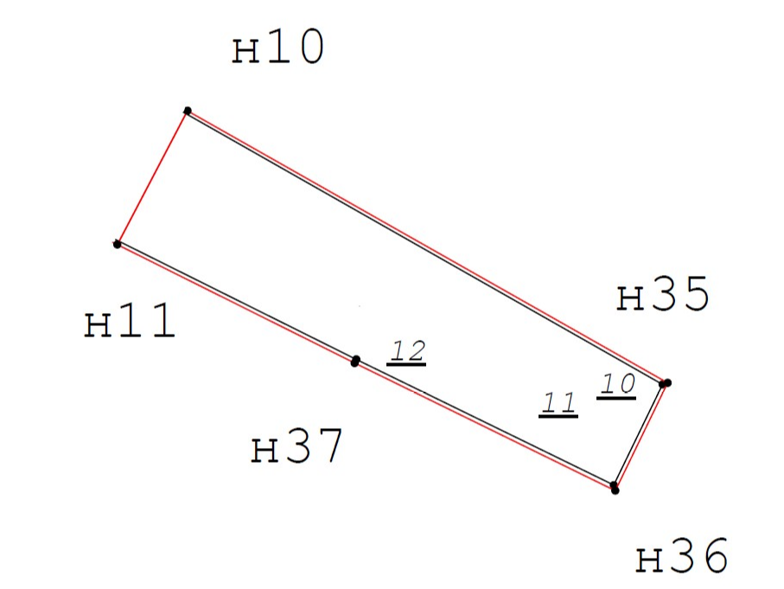

Подписи Сторон
От имени Продавца:  Генеральный директор  ________________ А.Г. Проскурин  М.П. | От имени Покупателя:  Должность, ФИО, подпись  _________________________  М.П.

Приложение № 5
к Договору купли-продажи
от ____________№ _____

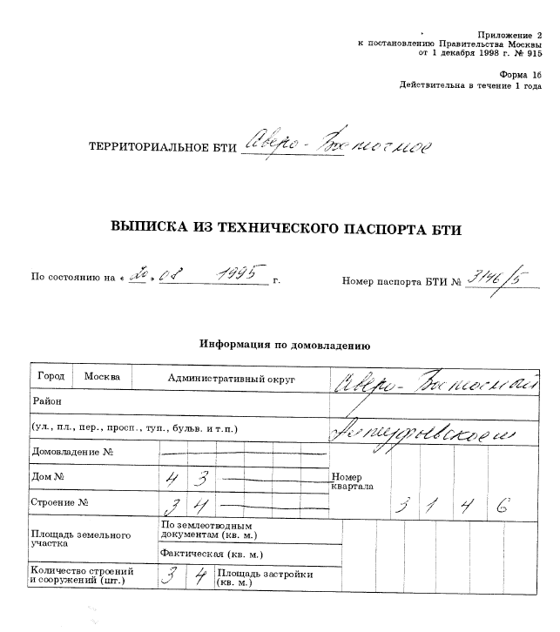

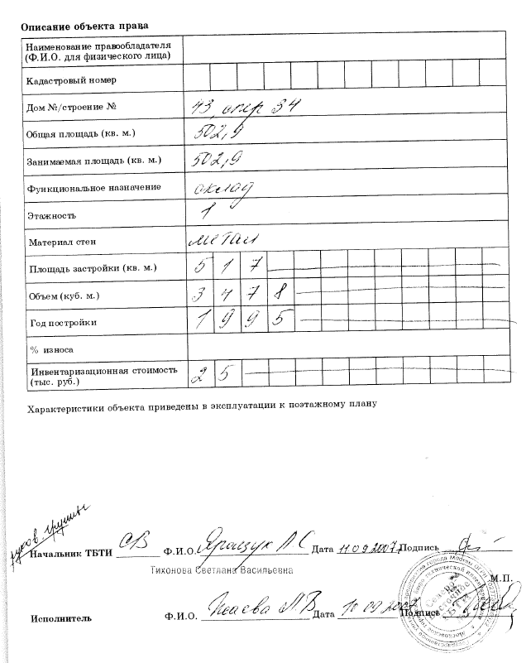
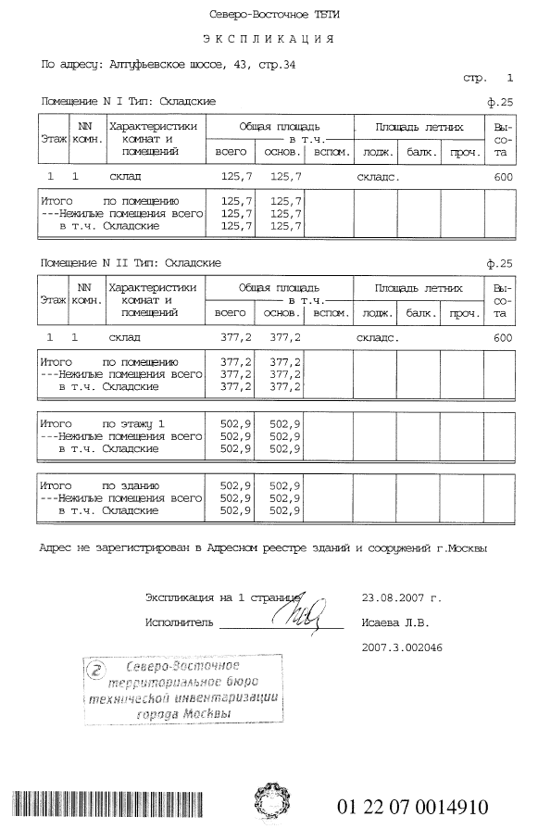
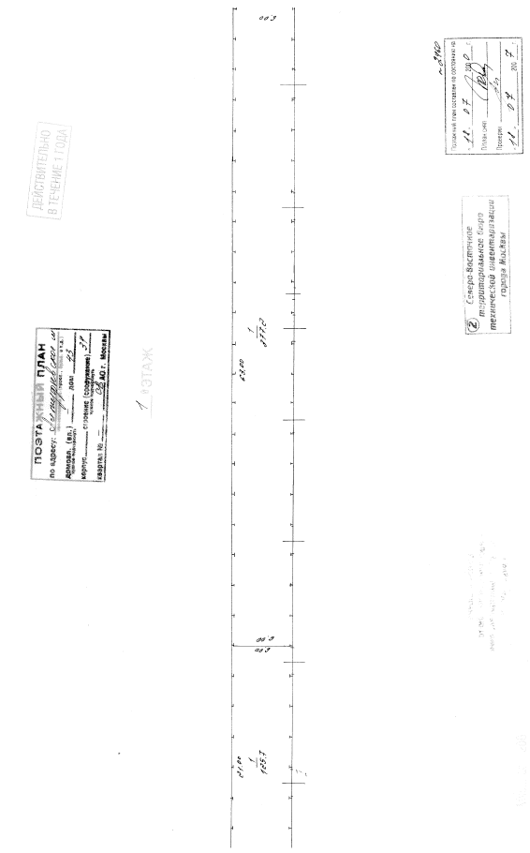
Подписи Сторон
От имени Продавца:  Генеральный директор  ________________ А.Г. Проскурин  М.П. | От имени Покупателя:  Должность, ФИО, подпись  _________________________  М.П.

